**Documentation du projet**

le projet c'est une Application **spring boot** et **angular** qui permet de faire la gestion des employees (**crud**).Cette application est composée de deux parties : **backend** et une autre **frontend**,voici un schéma qui permet de faciliter l'architecture:

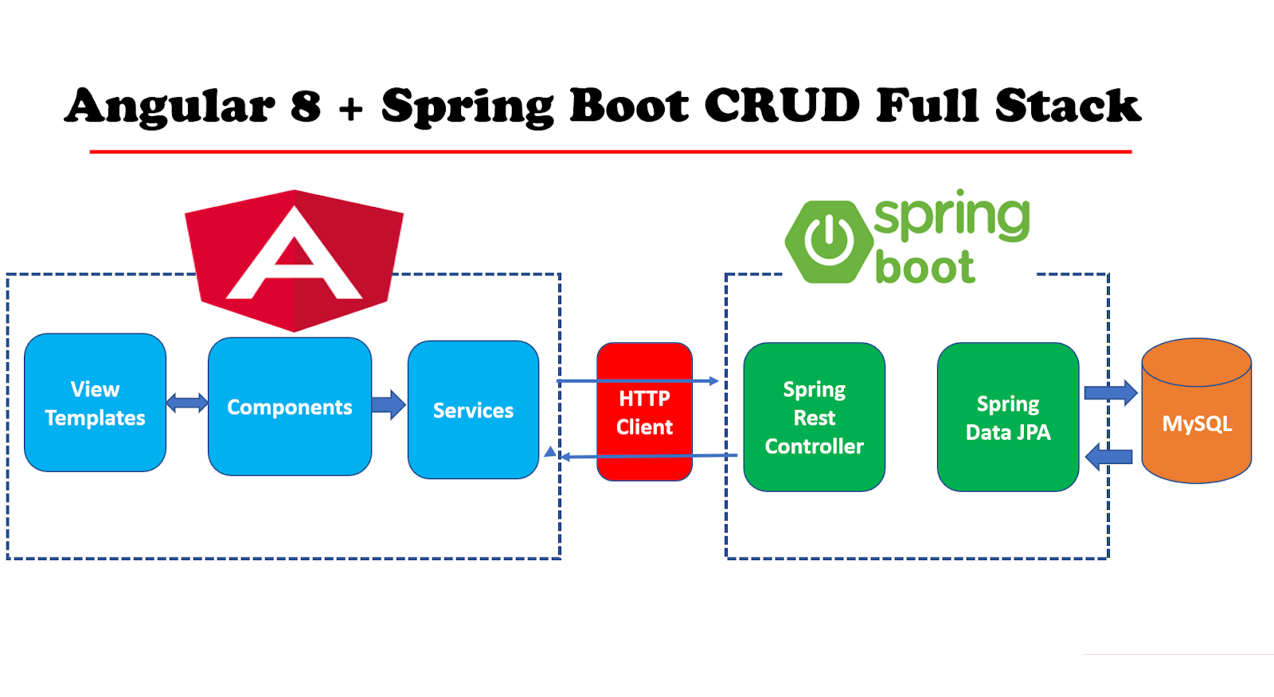Alors pour l'environnement de développement est :

**Technologies coté serveur**:

* Spring Boot - 2.0.5.RELEASE
* JDK - 1.8 or later
* Spring Framework - 5.0.8 RELEASE
* Hibernate - 5.2.17.Final
* Spring Data JPA - 2+

**Front end techno** :

* Angular 8.0.0
* Bootstrap 4
* npm- 6.9.0
* JQuery

**Outils**:

* Maven - 3.2+
* IDE - Eclipse or Spring Tool Suite (STS) // Spring boot API development
* Visual Studio 2017 // Angular App development
* Angular CLI.

**les étapes a faire** :

création de la base de donnée :

users_database .